3.9 Осложнения варикозной болезни
Основным повреждающим механизмом при ХВН является динамическая флебогипертензия, которая приводит к развитию трофических изменений кожи, подкожной клетчатки и подлежащих тканей. Начальной стадией трофических изменений является пигментация кожи, которая чаще всего локализуется в проекции перфорантных вен (Рис. 3.9.1), в дистальных отделах голени (Рис.3.9.2), на стопе (Рис. 3.9.3).

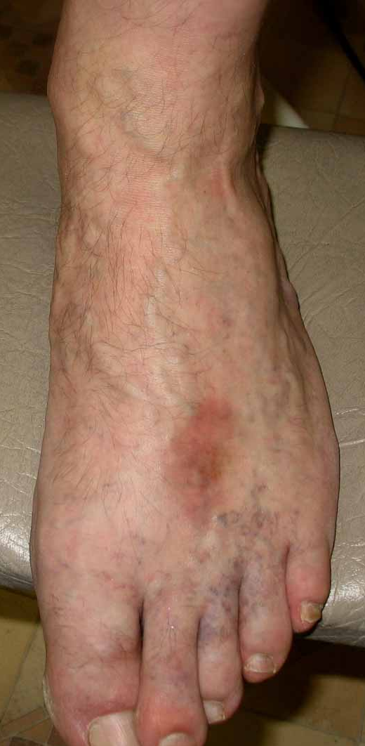
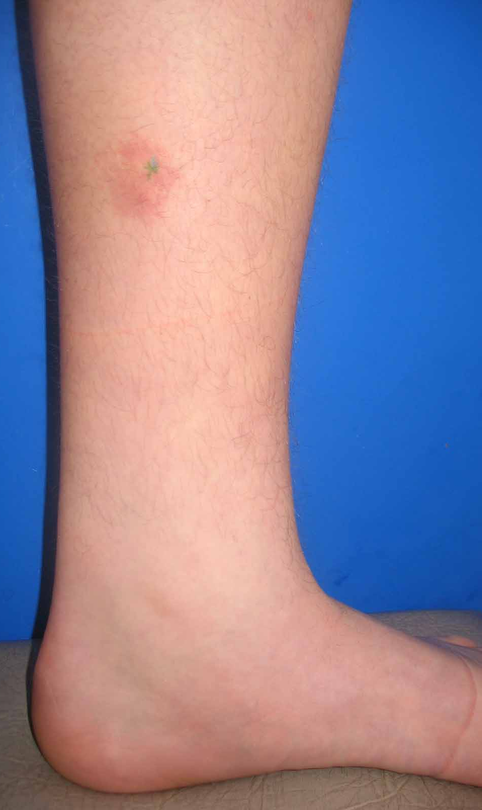

Рис. 3.9.1: Трофическая пигментация голени в проекции перфоранта Шерман у пациента 13 лет

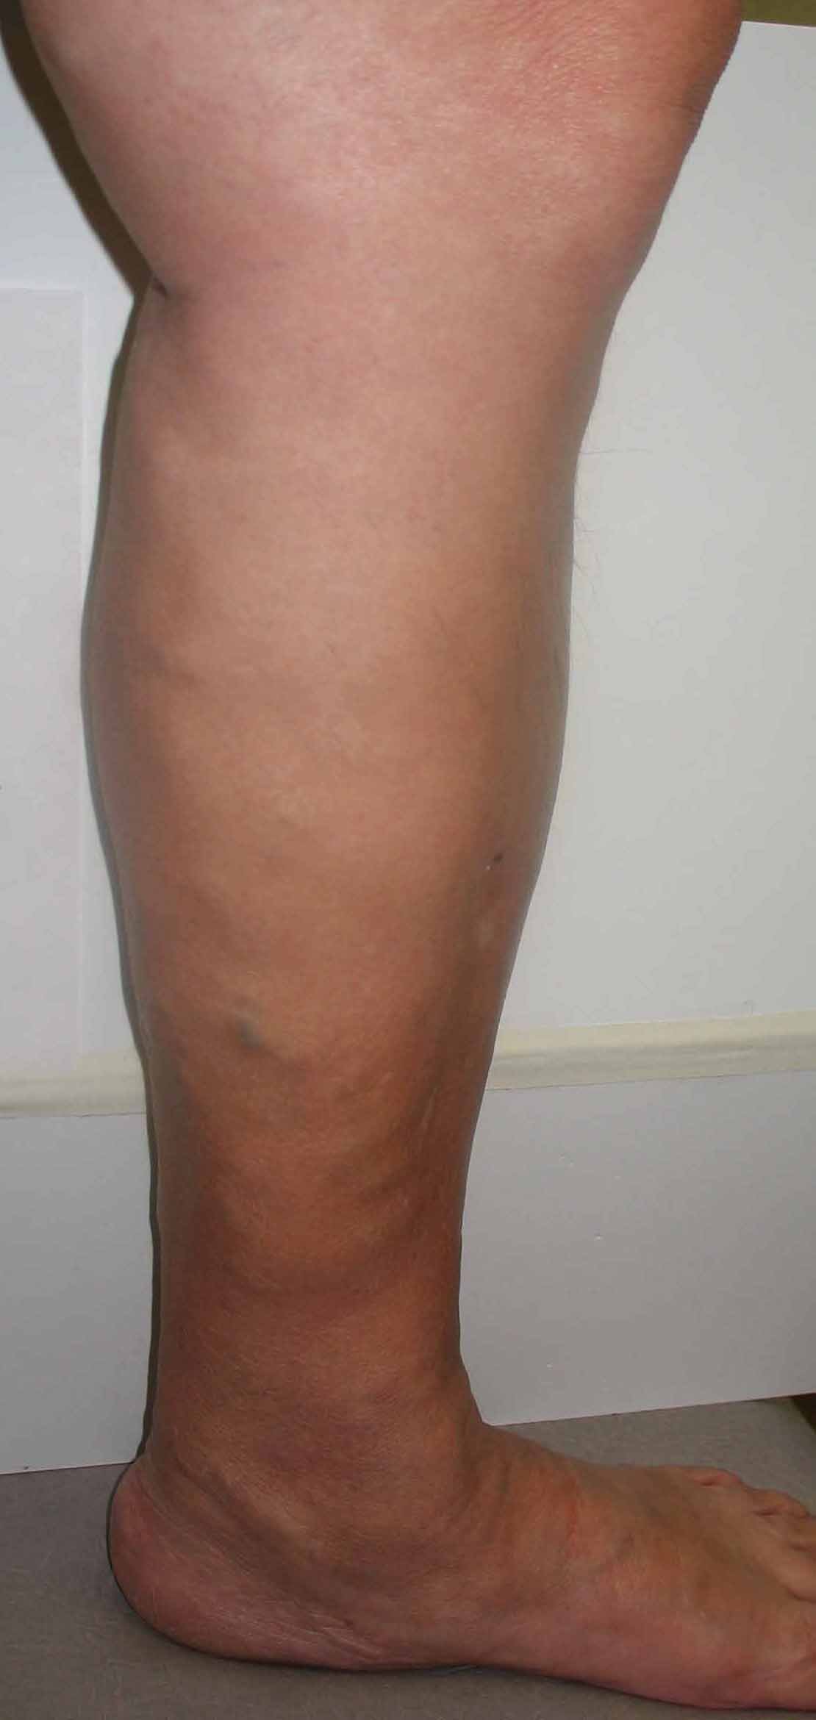

Рис. 3.9.3: Варикозная пигментация тыла стопы

Рис. 3.9.2: Трофическая пигментация нижней трети голени у пациентки с несостоятельными перфорантами группы Коккетта

W. Hach [7] предложил классификацию стадий хронической венозной недостаточности, базирующуюся на дерматолипосклерозе, и исходящие из этого лечебные мероприятия (Рис. 3.9.4). Согласно данной классификации, при I стадии склероз тканей отсутствует, при II стадии склероз вовлекает в процесс кожу и подкожную клетчатку, при III стадии склерозируется подлежащая фасция, но процесс ограничен по распространению. Тяжесть IV стадии – в циркулярном дерматолипофасциосклерозе, сдавливающем (странгулирующем) мышцы и вызывающем в них дистрофию и атрофию, т.н. “Kompartimentsyndrom”.

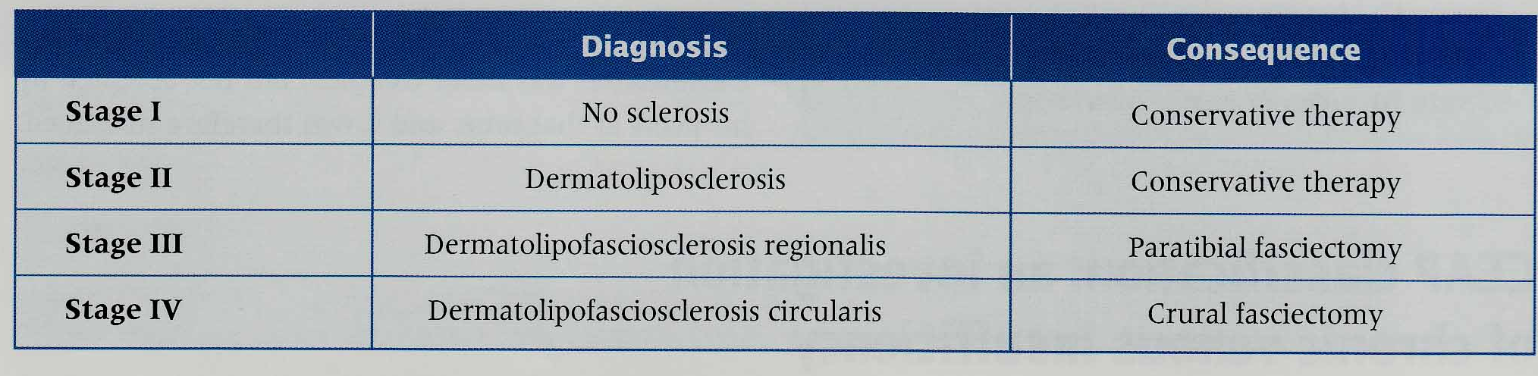
Рис. 3.9.4: Классификация хронической венозной недостаточности в зависимости от выраженности дерматолипосклероза и лечебные мероприятия по W.Hach (из [7])

Различные стадии дерматолипосклероза отображены на рисунках 3.9.5, 3.9.6, 3.9.7.
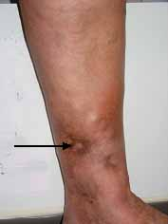

Рис. 3.9.5: Дерматолипосклероз голени в зоне перфорантной вены (II стадия по Hach )

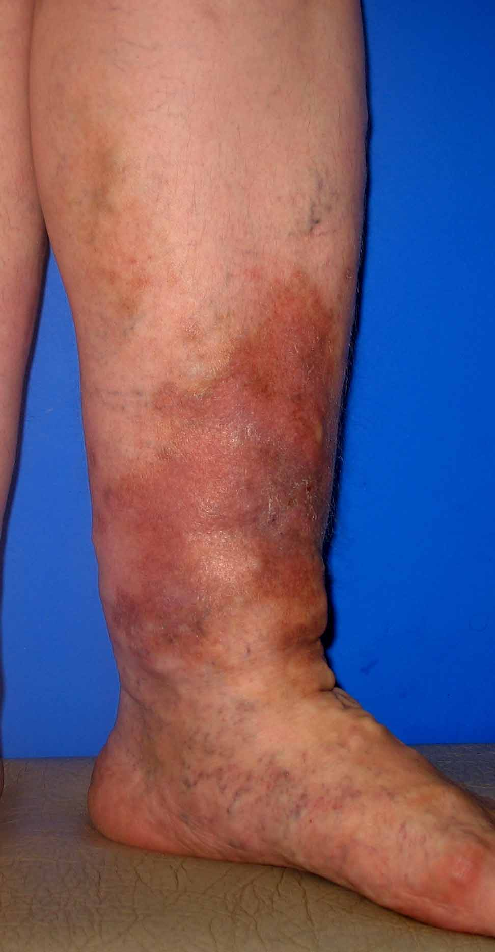

Рис. 3.9.6: Региональный
дерматолипофасциосклероз голени (III стадия по Hach )

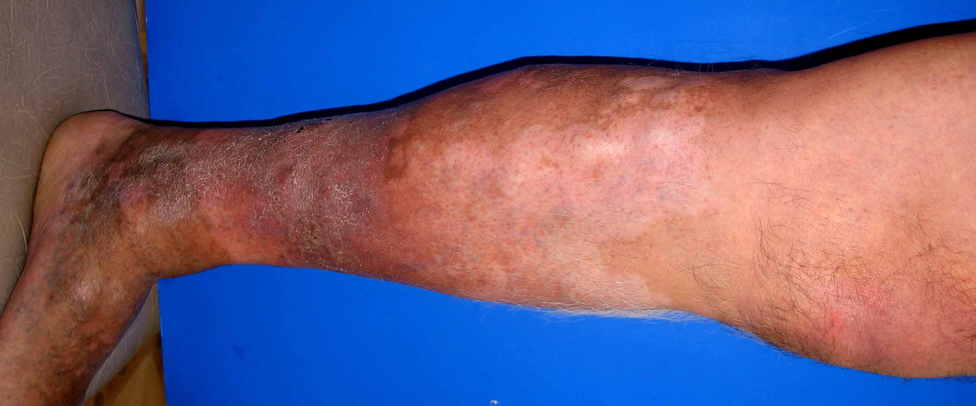

Рис. 3.9.7: Циркулярный дерматолипофасциосклероз нижней трети голени (IV стадия по Hach)

Одним из осложнений варикозной болезни является экзема, которую связывают с массивной активацией лейкоцитов в системном кровотоке. Часто экзогенными раздражителями являются кожные мази, особенно с антибиотиками, мацерация кожи при наложении окклюзирующих повязок (пленка, целлофан). Вначале экзема является сухой (Рис. 3.9.8), беспокоя пациента зудом, шелушением кожи, образованием корочек, чешуек в области расширенных вен, по окружности трофических язв. На коже появляются вторичные пигментно-сосудистые (или депигментированные) пятна. Хронический экзематозный процесс нередко обостряется и появляется активная гиперемия, микровезикулы, мокнутие, усиливается зуд. Экзема может распространиться на всю ногу, на обе конечности, принять генерализованный характер.

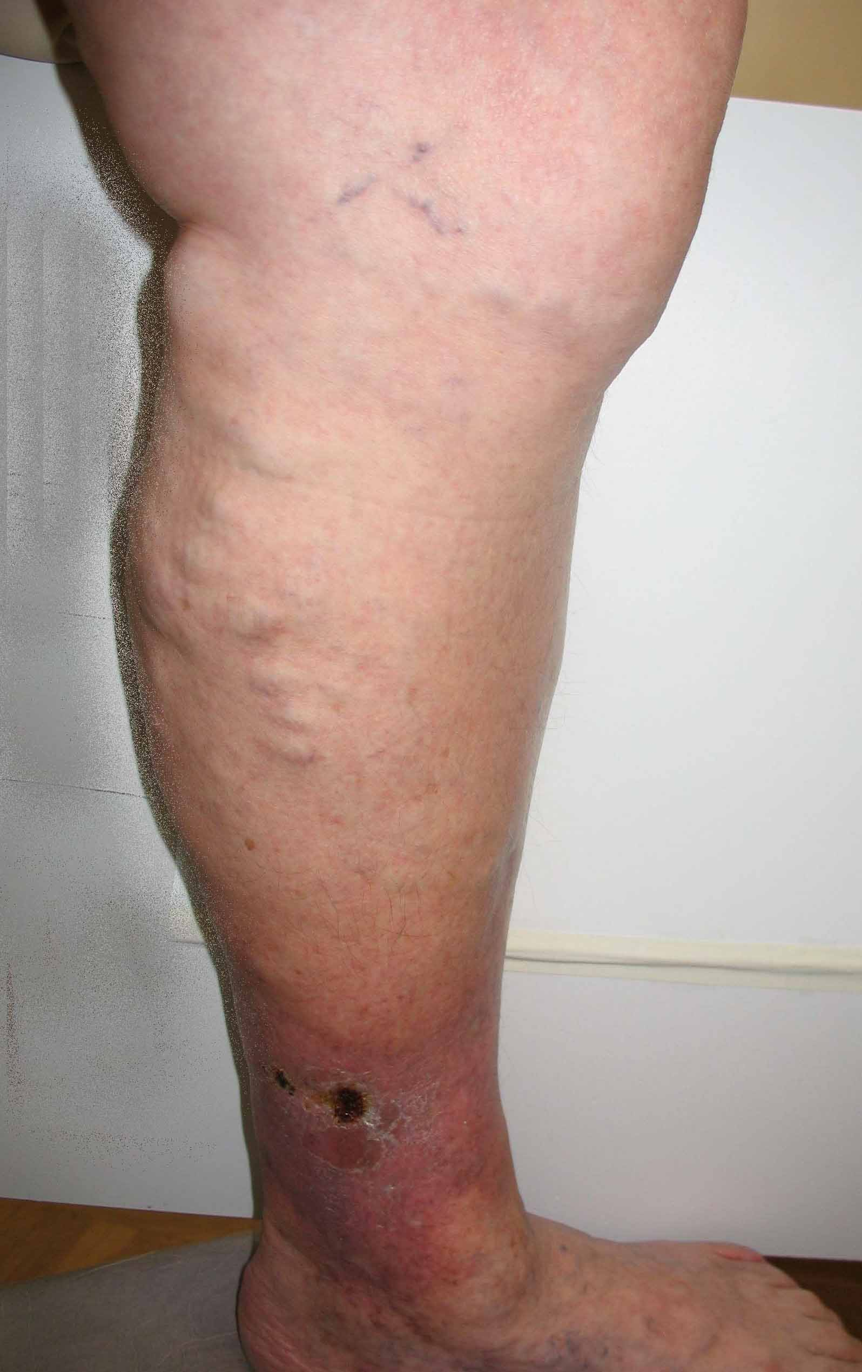
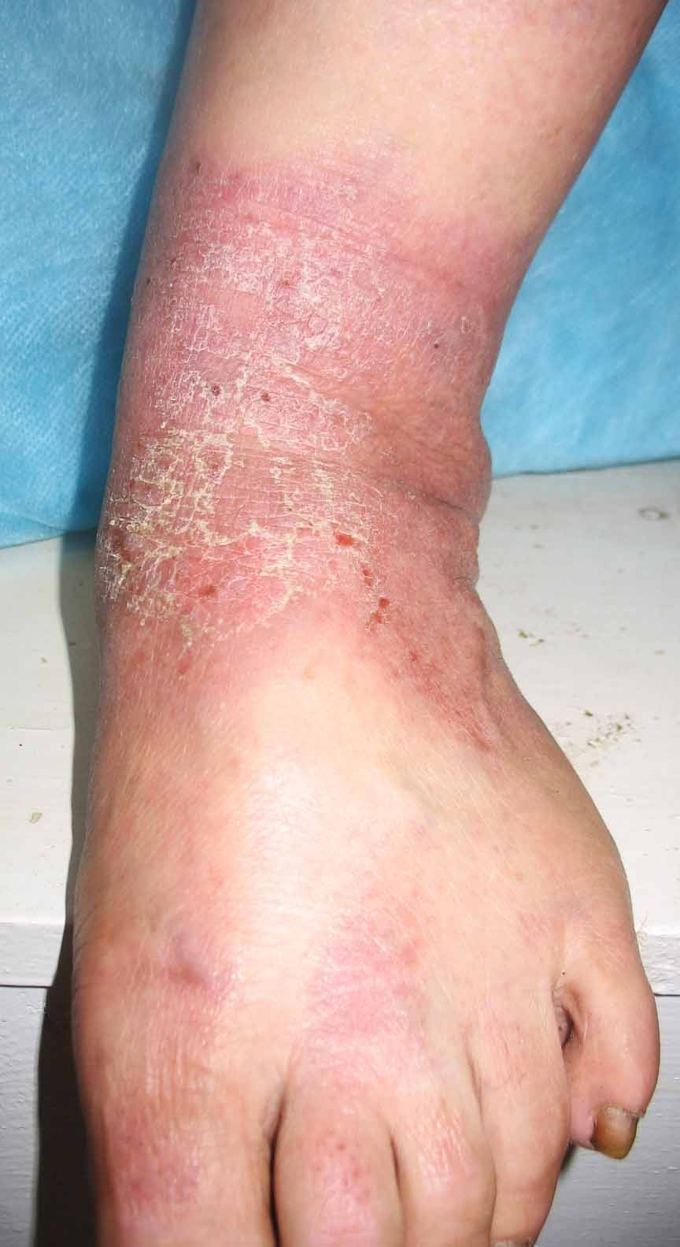

Рис. 3.9.9: Варикозная трофическая язва нижней трети голени малых размеров на фоне дерматолипофасциосклероза голени IV степени
Рис. 3.9.8: Варикозная экзема области голеностопного сустава

Конечным исходом расстройств микроциркуляции являются трофические язвы, которые локализуются чаще всего в нижней трети голени. Тактически целесообразно разделение язв по площади на малые диаметром до 2 см (Рис. 3.9.9), язвы средних размеров (2-5 см) и большие (более 5 см) – Рис. 3.9.10.

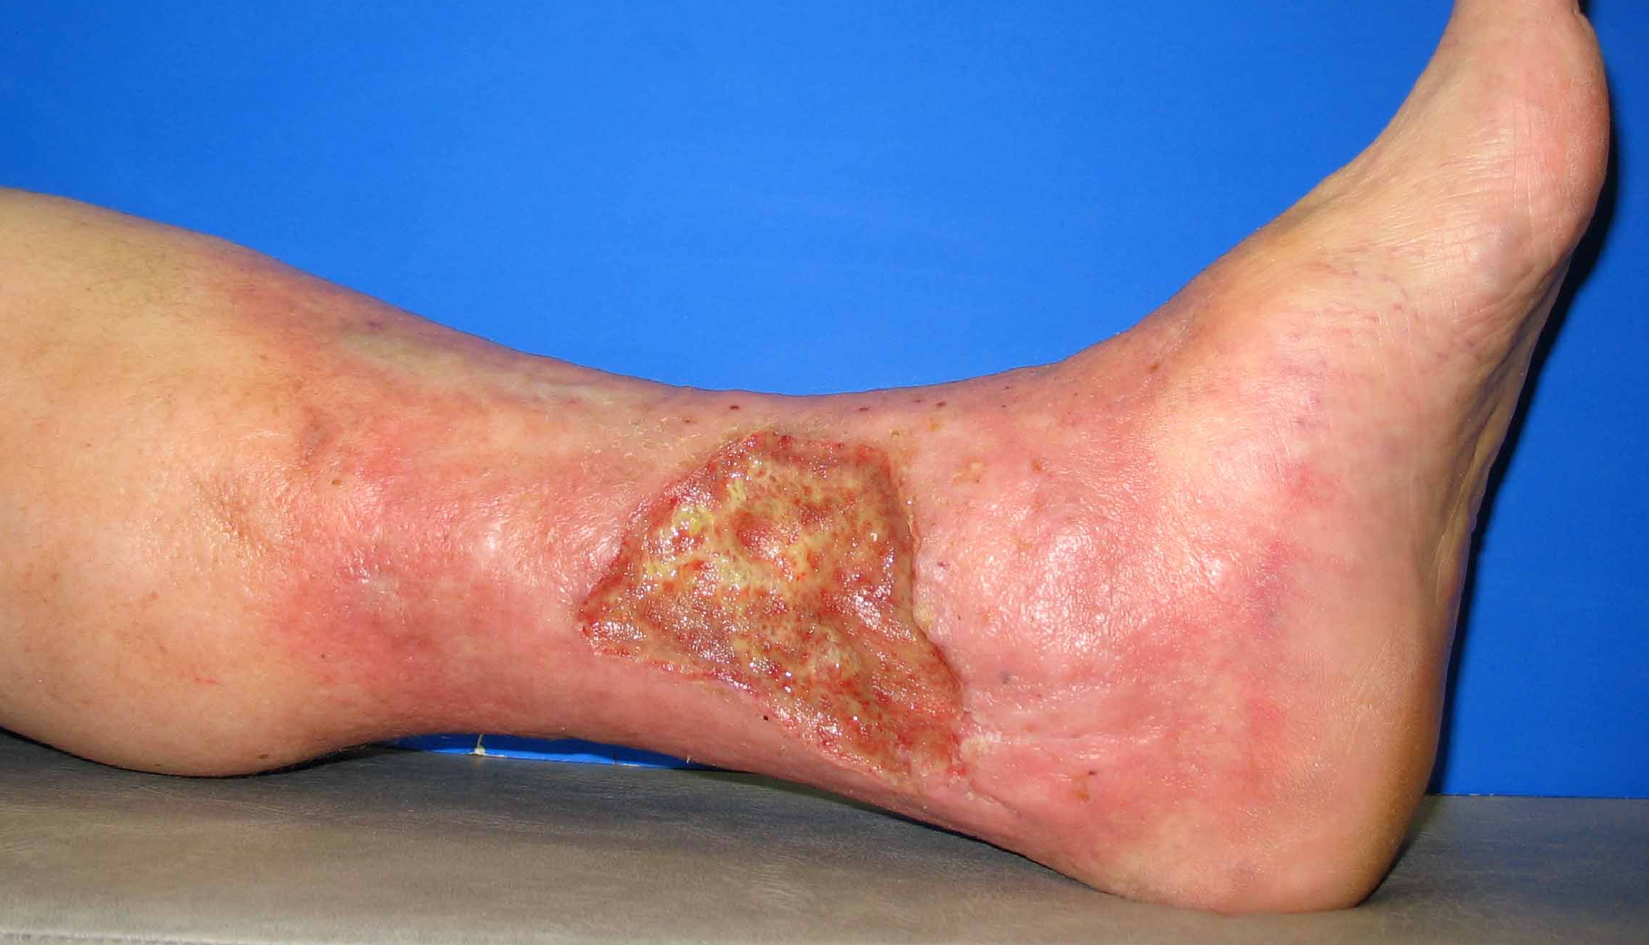

Рис. 3.9.10: Циркулярный дерматолипофасциосклероз голени с трофической язвой больших размеров

Одной из тяжелых стадий расстройств трофики является атрофическая форма дерматолипосклероза, т.н. Atrophie blanche, белая атрофия, которая патогенетически обусловлена артериальной ишемией тканей вследствие окклюзии артериального конца капилляров (Рис. 3.9.11, 3.9.17). Она также приводит к развитию язв, которые отличаются резкой болезненностью. Трофические язвы реже локализуются на стопе (Рис. 3.9.12).
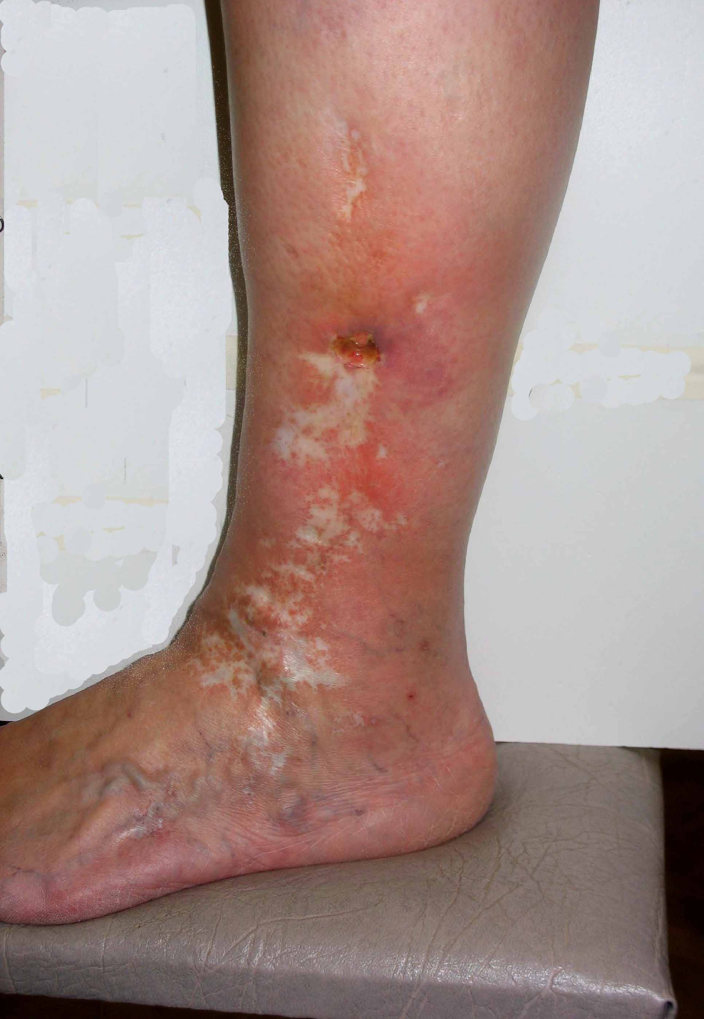
язва
белая
атрофия

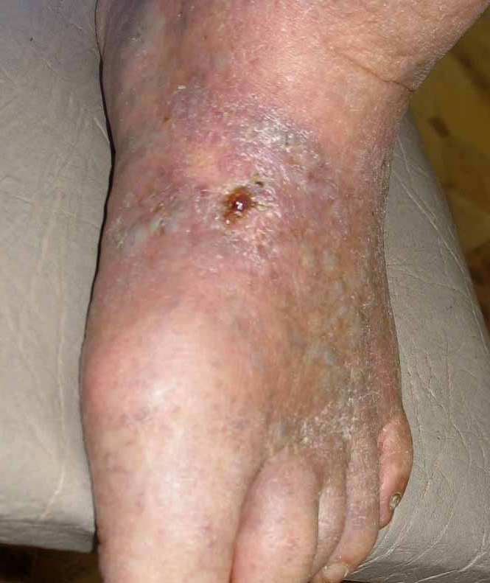

Рис. 3.9.11: Белая атрофия голени с трофической язвой
Рис. 3.9.12: Трофическая язва тыла стопы

Редким, но опасным осложнением варикозной болезни являются венозные кровотечения, которые могут быть из варикозной вены на фоне неизмененных окружающих тканей. В результате длительно существующей флебогипертензии над варикозным узлом развивается атрофия подкожной клетчатки и резкое истончение кожи, последняя может быть толщиной папиросной бумаги. Эти истонченные узлы, «пузыри с кровью» выглядят в виде коричневого или чаще синего цвета вариксов, которые могут в любое время спонтанно или в результате микротравмы разорваться и дать обильное кровотечение. Обычно это наблюдается в зоне перфоранта, такие перфорантно-варикозные вены мы называем рефлюксными. Локализация их может быть различной: на бедре и голени, в области коленного и голеностопного суставов, на стопе (Рис. 3.9.13, 3.9.14, 3.9.15, 3.9.16, 3.9.17).

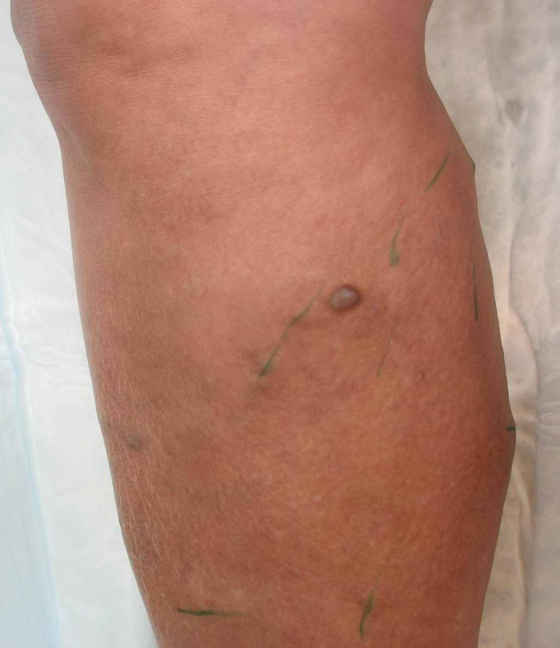

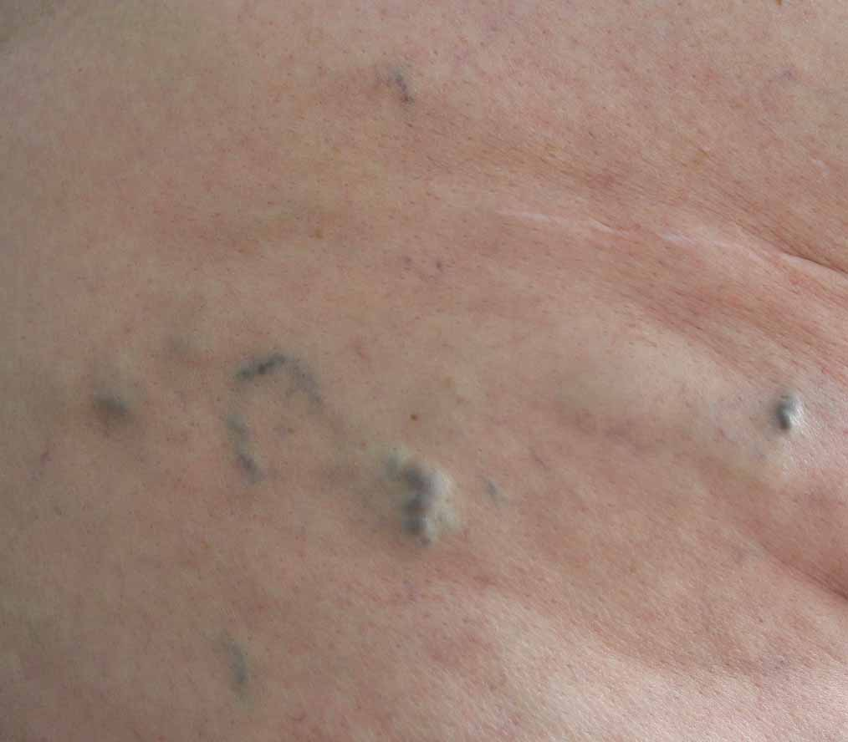
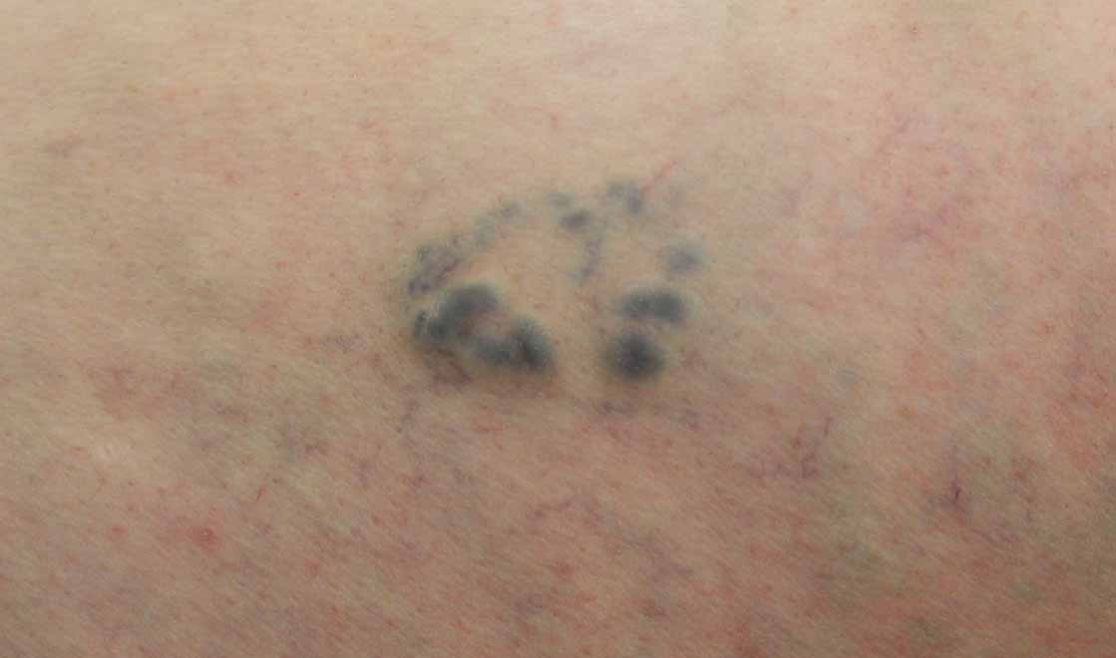

Рис. 3.9.13: Рефлюксная вена голени

Рис. 3.9.14: Рефлюксные вены бедра

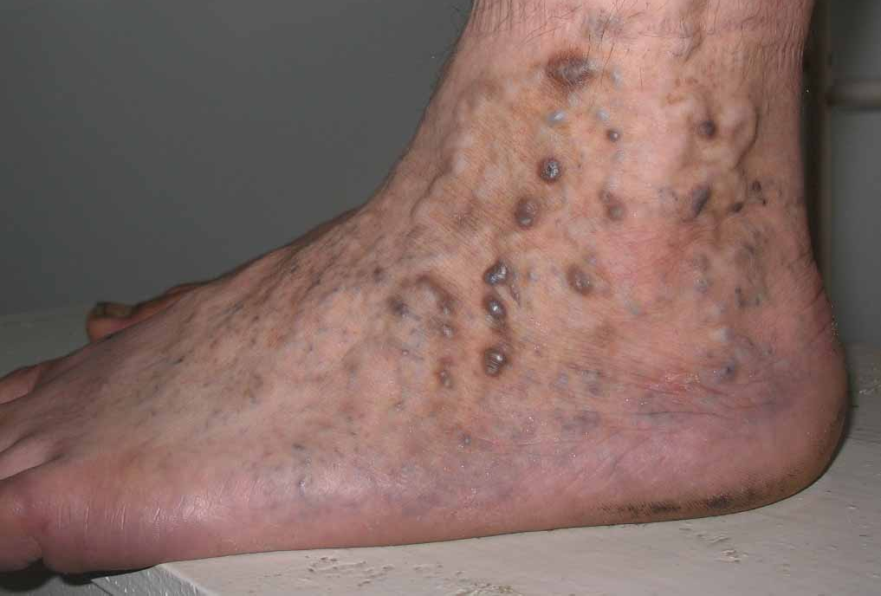

Рис. 3.9.15: Множественные рефлюксные вены стопы и голеностопа

Примером может служить пациентка Л, 43 лет, у которой дважды спонтанно открывалось обильное крововотечение из рефлюксной вены Boyd (Рис.3.9.16). Кровотечение удавалось останавливать давящей повязкой и возвышенным положением конечности.

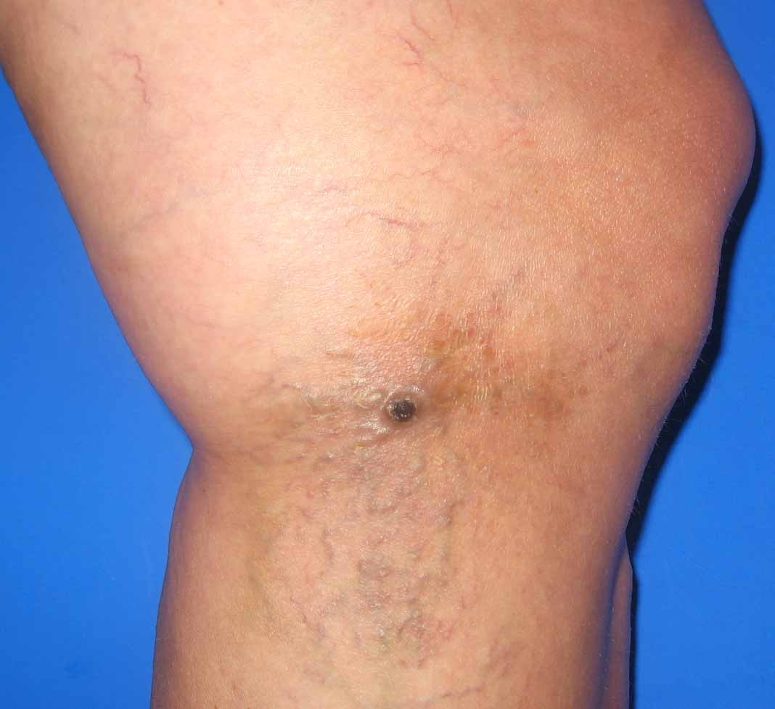
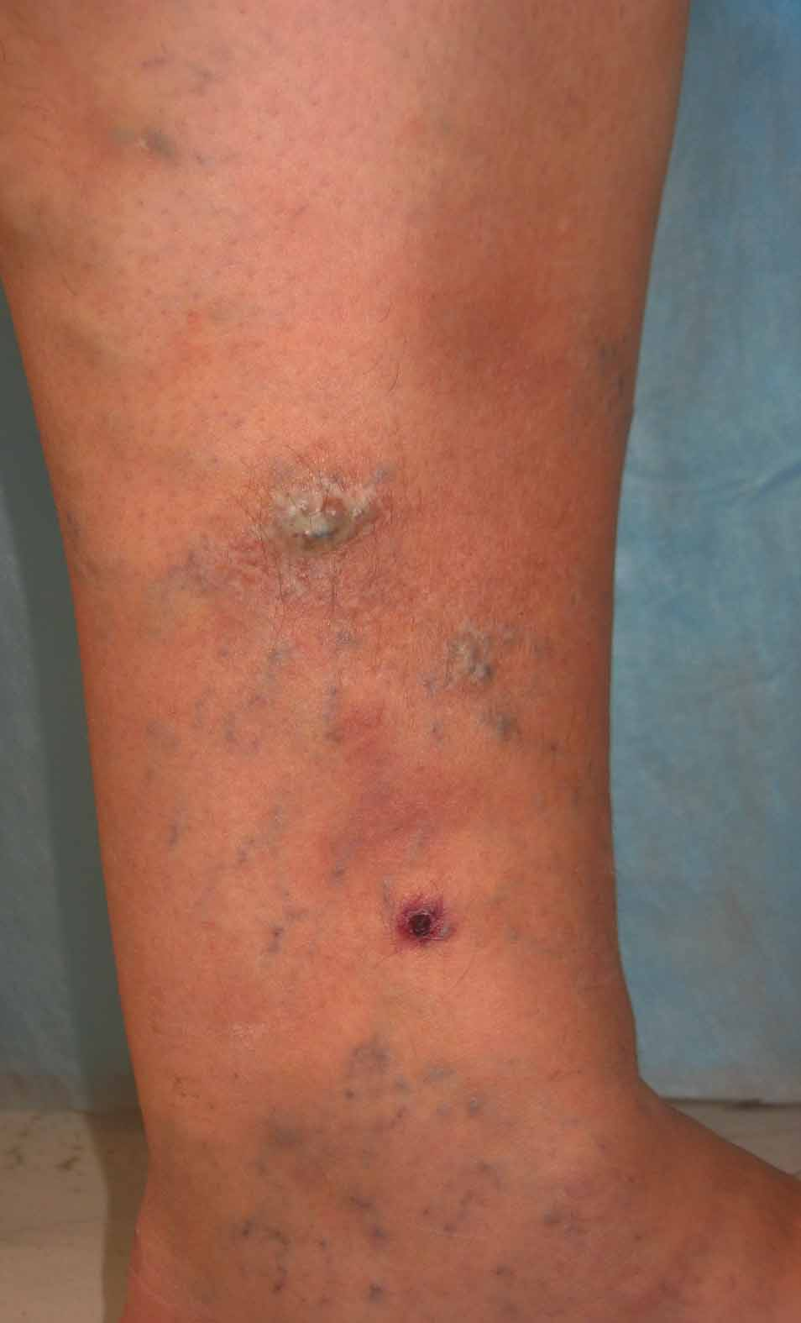
1
2

Рис. 3.9.16: Рефлюксная вена перфоранта Boyd, осложненная рецидивным кровотечением. Раневой дефект закрыт коркой
Рис. 3.9.17: 1 – участок белой атрофии в зоне Коккетт-3; 2 – рефлюксная вена, осложнившаяся кровотечением

Другим вариантом кровотечения является венозное кровотечение вследствие аррозии сосуда в язве. Такое кровотечение обильное, самостоятельно при помощи давящей повязки, как правило, не останавливается, часто требует хирургического вмешательства.
Примером служит следующее наблюдение. Больная Л., 56 лет, обратилась с жалобами на наличие резко болезненной трофической язвы голени. Для снятия болевого синдрома вынуждена ежедневно вызывать бригаду скорой помощи. 6 дней до обращения во флебологический центр открылось профузное кровотечение из язвы, по поводу которого в центральной районной больнице наложена лигатура на кровоточащую вену (Рис. 3.9.18).

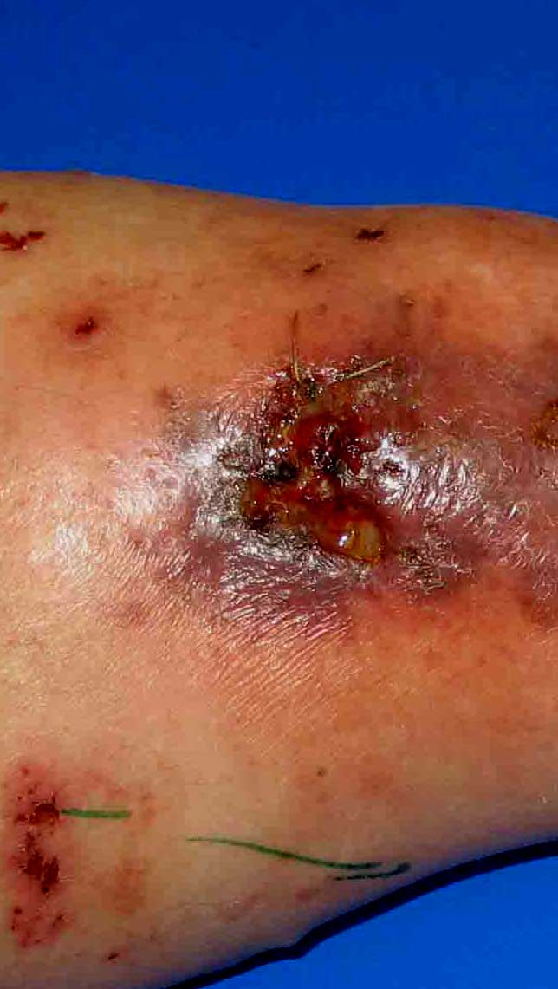

Рис. 3.9.18: Больная Л. Трофическая язва голени с аррозией вены и кровотечением. На вену наложена лигатура (стрелки)

Одним из тяжелых осложнений варикозной болезни являются варикотромбофлебиты, клиника и симптоматика которых достаточно широко освящены в специальной литературе. После купирования воспалительного процесса часть пациентов обращается на прием для склеротерапии варикозных вен.

Литература:

- Богачев В.Ю., Кузнецов А.Н. Микросклеротерапия телеангиоэктазий нижних конечностей // Варикозная болезнь. Компрессионная склеротерапия. Сборник трудов. М.: Изд. НЦССХ им. А.Н.Бакулева РАМН, 1999. – 100 с.
- Лесько В.А., Янушко В.А. Щадящая и эстетичная хирургия варикозной болезни. – Брест. – 2004. – 120 с.
- Лесько В.А., Ефимович Л.Л. Панфлебоэхография при варикозной болезни // Ангиология и сосудистая хирургия. – 2001. – №3 – с.51-58.
- Лесько В.А., Янушко В.А., Ефимович Л.Л. Типы варикозной болезни и дифференцированный выбор хирургического лечения // Ангиология и сосудистая хирургия. – 2002. - том 8. - №2. – с.102-106.
- Abu-Own A, Scurr JH, Colleridge-Smith PD: Saphenous vein reflux without incompetence at the safenofemoral junction. British J of Surg. 1994; 81: 1452-1454.
- Goldman MP, Bennet RG: Treatment of teleangiectasias: a review. Am.Acad.Dermatol. 1987; 17: 167-182.
- Hach W. A new classification of chronic venous insufficiency, based on lipodermatosclerosis // European Congress of the Union Internationale de Phlebologie, Bremen (Germany), 26 September – 1 October 1999/ - Phlebolymphology. – S.14.
- Jantet G: First consolidated European data. RELIEF studie. Angiology. 2000; 51: 31-37.
- Kappert A. Lehrbuch und Atlas der Angiologie. – Verlag Hans Huber, Bern Stuttgart Toronto.
- Key JM, Waner M. Selective destruction of facial teleangiectasia using a copper vapour laser. Arch. Otolaryngol. Head. Neck. Surg. 1992; 118: 509-513.
- Lechner W: Die incomplette Stammvarikose. Phlebol (1991) 20: 66-67.
- Newthon de Barros Junior. Варикозная болезнь нижних конечностей во время беременности: эпидемиология, этиология, патогенез и факторы риска. – Флеболимфология. – 13/2001. – с. 10-14.
- Rabe P, Rabe E: Zur Häufigkeit der Krossinsuffizienz bei der genuinen Varicosis. Phlebol u Proctol (1989) 18: 267-269.
- Ricci S, Caggiati A: Echoanatomical patterns of the long saphenous vein in patients with primary varices and in healthy subjects. Phlebologie 1999; 14: 54-58.
- Ruckley CV, Evans CJ, Allan PL et al.: Teleangiectasia in the Edinburg Vein Study: Epidemiology and Assaciation with Trunk Varices and Symptoms. European Journal of Vascular and Endovascular Surgery, 2008, vol. 36, № 6, p. 719-724.
- Seiter H: Mehrstufige Behandlungsstrategie der Besenreiservaricosis zur Einzielung eines befriedigenden ästetischen Therapieerfolges. Ästhetische Dermatologie, 2003, № 1, s. 18-21.
- Somjen GM, Donlan J, Hurse J. et al.: Venous reflux at the sapheno-femoral junction. Phlebologie.1995; 10: 132-35.
- Tretbar LL: The origin of reflux in incompetent blue reticular/teleangiectasia veins. Phlebologie 89, Davy A.; Stemmer R. Eds John Libbey Eurotext Ltd.pp.95-96.
- Widmer LK: Venenkrankheiten, Basler Studie III. Hans Huber Verlag, Bern, 1978.
- Wuppermann Th: Varizen, Ulcus cruris und Thrombose, Springer-Verlag. Berlin Heidelberg New York Tokyo, 1976.

